Техническая информация
Чемпионат и первенство города Новороссийска по спортивному
ориентированию 13. 04. 2025 г.

Местность: горная, от средне до сильнопересеченной с перепадами на склоне до 60 метров, представляет собой склон горы, изрезанный лощинами и промоинами. Имеются участки оползневого рельефа, воронки, канавы, микробугорки. На местности встречаются стихийные места для пикников, отмечены в карте знаками 539 и 540 «Особый искусственный объект».
Небольшие участки каменной и скальной ситуации, представлены в промоинах в виде скальных выходов, высотой от 1 до 5 метров. Грунт мягкий, задернованный.
Лес лиственных пород, проходимость от хорошей до плохой, во некоторых местах с подлеском.
Дорожная сеть развита хорошо, лесные дороги и тропинки. Открытых пространств – до 10%.
Карты: напечатаны на струйном принтере на водостойкой бумаге. Плотность 90 гр/м².
Масштаб карты: 1: 7500. Сечение рельефа 5м, составлена в августе 2024 года, корректировка март 2025г.
Формат карт А-4.
Карты не герметизированы. Пакеты (файлы) будут, по необходимости, предоставлены на старте.
Легенды в виде пиктограмм впечатаны в карту. Дополнительные легенды на старте.
Старт: Старт интервальный (1 минута), далее участник берет карту из корзины соответствующей его группе. От старта до точки начала ориентирования (ТНО) 100 метров по маркировке.
Дистанции в заданном направлении, в дисциплине «Кросс-классика» (0830021811Я).
Район соревнований ограничен с юга хребтовой, гравийной дорогой, С севера, городской застройкой. С запада и востока четких ограничений нет – лесной массив.
Отметка электронная (SFR) чипы можно свои или получить на старте, отметка чипом на станции. В случае несрабатывания, компостером по краю карты. Участники на финише сдают чип.
С последнего КП на финиш маркировка 80м.
Контрольное время: 90 минут. Старт в 11.00.
Старт и финиш разнесены на 200м. Проход к старту строго по схеме.
Программа соревнований:
9.00 -10.30 комиссия по допуску, приём заявок на арене соревнований.
10.30 открытие, приветственное слово оргкомитета
11.00 старт соревнований в дисциплине «Кросс-классика».
14.00 награждение победителей и призёров по группам.
14.30 закрытие соревнований, отъезд участников.

В соревнованиях принимают участие спортсмены муниципального образования город Новороссийск, Краснодарского края, других субъектов Российской Федерации в группах:
- мальчики, девочки (до 11 лет), 2015-2016 г.р.
- мальчики, девочки (до 13 лет), 2013-2014 г.р.
- мальчики, девочки (до 15 лет), 2011-2012 г.р.
- юноши, девушки (до 17 лет), 2009-2010 г.р.
- юноши, девушки (до 19 лет), 2007-2008 г.р.
- мужчины, женщины; 18 лет и старше
- мужчины, женщины (40, 50, 60, лет и старше)
- OPEN, (слабоподготовленные участники)
- ДСР, (дети с родителями)
Состав команд неограничен, представитель, тренер.
Спортсменам, не вышедшим на награждение вручение наград не гарантируется.

ВНИМАНИЕ УЧАСТНИКОВ!
Опасные места. Крутые, обрывистые склоны в промоинах, скальные обрывы, местами встречается саппарель (колючая лиана)
В районе СНТ могут встречаться собаки, будьте ОСТОРОЖНЫ.
Рекомендуемая форма одежды – закрытая для нижней части тела.

ВНИМАНИЕ: Группы МЖ 10,12, OPEN, неопытные участники других групп – выходят на старт с заряженными телефонами, контролирует тренер (представитель).
В случае потери ориентировки: АВАРИЙНЫЙ АЗИМУТ 90 градусов, городская застройка, далее к центру соревнований.
Участники, сошедшие с дистанции, обязаны пройти через финишный коридор и сдать «ЧИП». Штраф за утерю или не сдачу «ЧИПА» 700 рублей.
Внимание представителей! Прием заявок на участие в соревнованиях только от представителей команды! Прежде чем покинуть место проведения соревнований, доложите на финише или главному судье о возвращении с дистанции всех ваших участников.

Заявочный взнос для групп:

Группы: МЖ - 10,12,14,16,18, - 300 р.;
МЖ - 21,40,50,60 - 350 р;
OPEN, ДСР - 250р.

Параметры дистанций

группа | длина, км | КП |  | группа | длина, км | КП
М10 | 1,1 | 8 |  | Ж10 | 0,9 | 5
М12 | 2,1 | 11 |  | Ж12 | 1,1 | 8
М14 | 3,4 | 15 |  | Ж14 | 2,1 | 11
М16 | 3,7 | 19 |  | Ж16 | 3,4 | 15
М18 | 4,0 | 19 |  | Ж18 | 3,7 | 19
МВ | 4,9 | 21 |  | ЖВ | 4,0 | 19
М40 | 3,7 | 19 |  | Ж40 | 3,4 | 15
М50 | 3,4 | 15 |  | Ж50 | 2,1 | 11
М60 | 2,1 | 11 |  | Ж60 | 1,7 | 9
ДСР | 0,9 | 5 |  | Open | 1,7 | 9

Схема арены соревнований
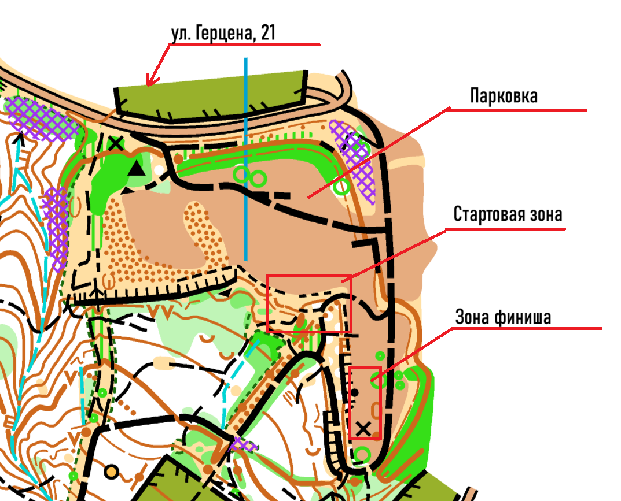

Техника отметки чипами на станциях SFR:

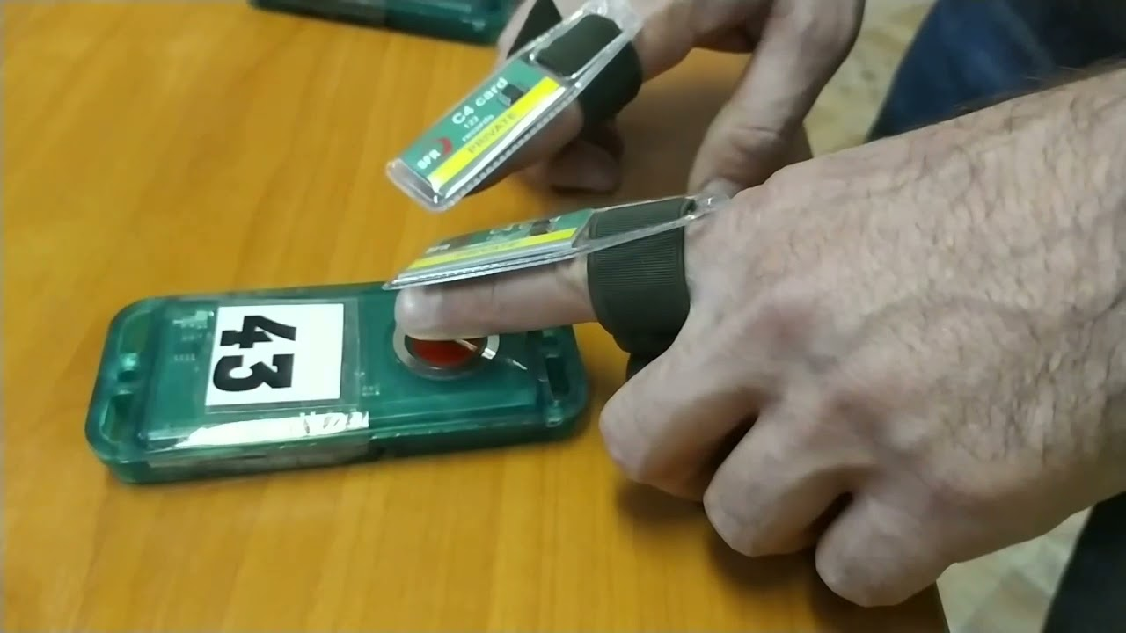

Желаем успешных стартов!!!

